|  |
| --- |
| МИНОБРНАУКИ РОССИИ |
|  |
| Федеральное государственное бюджетное образовательное учреждение  высшего образования  **«МИРЭА – Российский технологический университет»**  **РТУ МИРЭА** |
| Институт кибербезопасности и цифровых технологий |
|  |

**Практическая работа № 3**

по дисциплине: **«Технологии и методы программирования»**.

Выполнил студент 3 курса группы БИСО-01-21 Нагибин А. А.

Проверил преподаватель Лесько С.А.

Москва 2024

# Стратегия

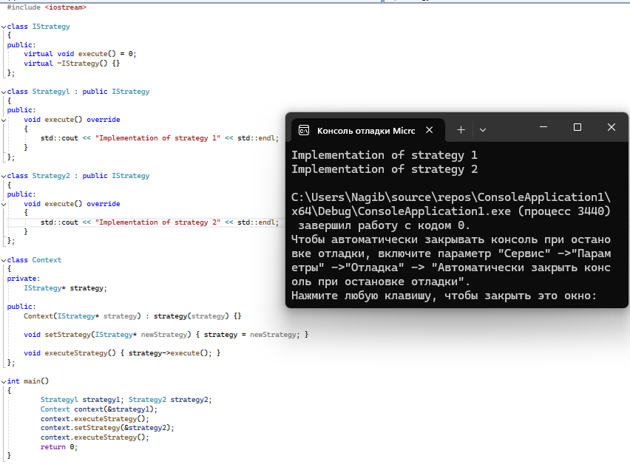

Рисунок 1 – листинг программы и результат работы

Листинг программы:

#include <iostream>

class IStrategy

{

public:

virtual void execute() = 0;

virtual ~IStrategy() {}

};

class Strategyl : public IStrategy

{

public:

void execute() override

{

std::cout << "Implementation of strategy 1" << std::endl;

}

};

class Strategy2 : public IStrategy

{

public:

void execute() override

{

std::cout << "Implementation of strategy 2" << std::endl;

}

};

class Context

{

private:

IStrategy* strategy;

public:

Context(IStrategy* strategy) : strategy(strategy) {}

void setStrategy(IStrategy* newStrategy) { strategy = newStrategy; }

void executeStrategy() { strategy->execute(); }

};

int main()

{

Strategyl strategy1; Strategy2 strategy2;

Context context(&strategy1);

context.executeStrategy();

context.setStrategy(&strategy2);

context.executeStrategy();

return 0;

}

# Шаблонный метод

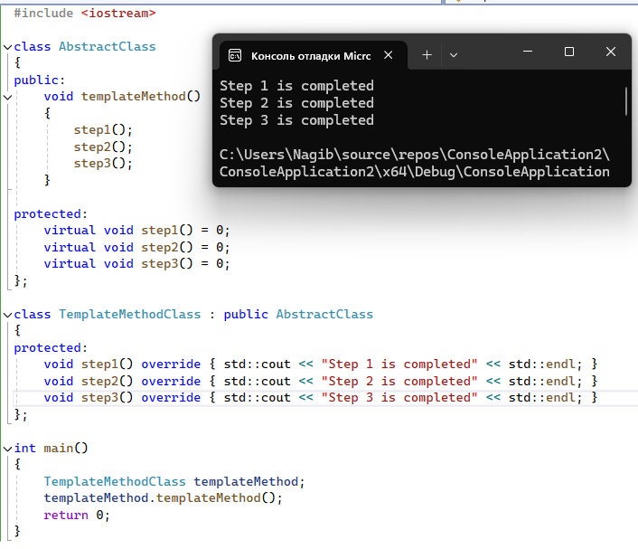

Рисунок 2 – листинг программы и результат работы

Листинг программы:

#include <iostream>

class AbstractClass

{

public:

void templateMethod()

{

step1();

step2();

step3();

}

protected:

virtual void step1() = 0;

virtual void step2() = 0;

virtual void step3() = 0;

};

class TemplateMethodClass : public AbstractClass

{

protected:

void step1() override { std::cout << "Step 1 is completed" << std::endl; }

void step2() override { std::cout << "Step 2 is completed" << std::endl; }

void step3() override { std::cout << "Step 3 is completed" << std::endl; }

};

int main()

{

TemplateMethodClass templateMethod;

templateMethod.templateMethod();

return 0;

}